Практическая работа № 2
ПОЛЯ ВВОДА
Цель работы: знакомство с основными элементами в редакторе XML Android Studio. Создание приложения с использованием элементов Button, ImageButton, TextView и обработчика нажатия на кнопку.
Ход работы
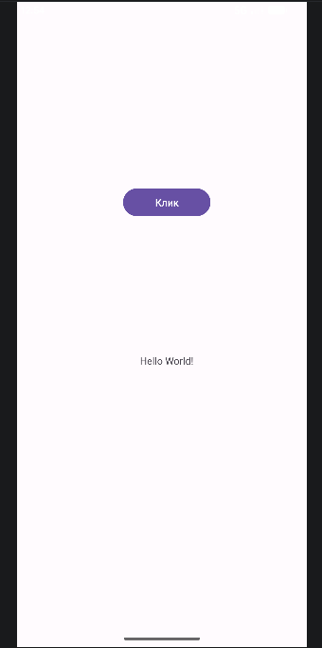
Рис. 2.1. Состояние приложения до нажатия на кнопку

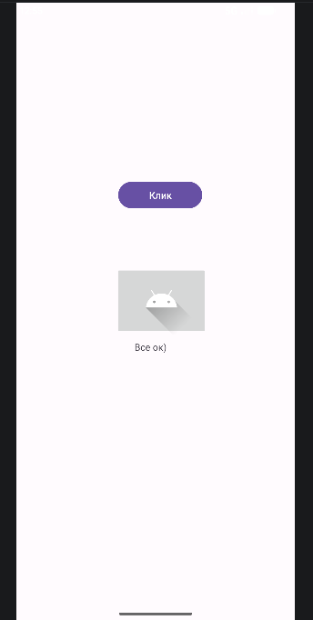
Рис. 2.2. Результат приложения после нажатия на кнопку
Вывод: В результате практической работы были изучены основные элементы редактора XML Android Studio и создано приложение с использованием Button, ImageButton, TextView и обработчика нажатия кнопки.
Выполнил | Голубев Евгений Олегович
Проверил | Елкин Николай Сергеевич

